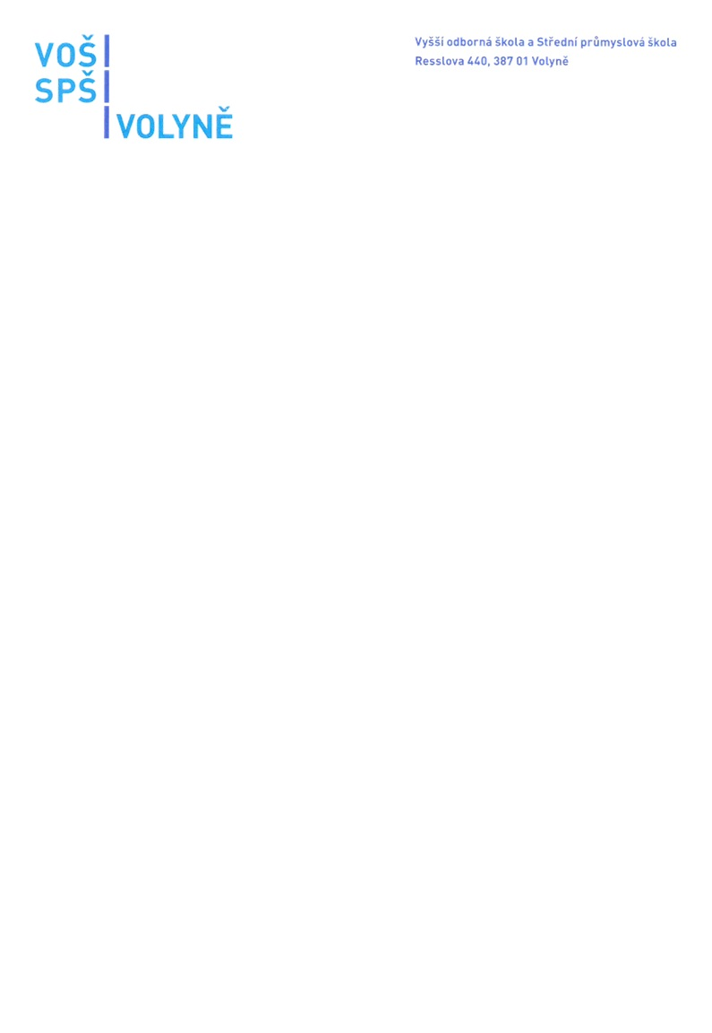

MEGABOOKS CZ, spol. s r.o.

Třebohostická 2283/2
100 00 Praha 10
IČO: 481 17 196
DIČ: CZ48117196

16. září 2025

Objednávka č. 246/2025 – objednávka učebnic AJ pro žáky (hradí si žáci)

Dobrý den,

na základě naší domluvy u Vás tímto objednávám následující učebnice:
- Maturita Solutions 3rd Ed. Pre-Intermediate Student´s Book CZ Ed. – 58 ks á 500,- Kč/ks
- Maturita Solutions 3rd Ed. Pre-Intermediate Workbook CZ Ed. – 89 ks á 292,- Kč/ks
za celkovou domluvenou cenu 54.988,- Kč vč. DPH (sazba DPH 0%).

Děkuji a jsem s pozdravem.
RNDr. Jiří Homolka
ředitel školy

Fakturační adresa:
Vyšší odborná škola a Střední průmyslová škola, Volyně, Resslova 440
Resslova 440, 387 01 Volyně
IČ 60650494, DIČ CZ60650494
Č.ú. 4161560277/0100

Správce rozpočtu:

